Kleine DC/DC-Konverter

Gleichspannungswandler unter der Lupe

Von Prof. Dr.-Ing. Martin Oßmann

Schaltnetzteile gehören nicht unbedingt zu den beliebtesten Schaltungen von Hobbyelektronikern. Spezialteile sind oft schwer zu beschaffen und teuer, und Fehler werden mit einem lauten und teuren Knall bestraft.
Beschränkt man sich aber auf kleine Spannungen und sehr kleine Leistungen, gibt es ein paar universelle und modifizierbare Schaltungen, an denen man die wichtigsten Prinzipien veranschaulichen kann.

Die Aufgabe von DC/DC Wandlern ist, eine Gleichspannung in eine andere Gleichspannung umzusetzen. Dabei kann die neue Gleichspannung höher, niedriger, invertiert und oder isoliert von der Eingangsgleichspannung sein. Dementsprechend gibt es mehrere Konverterprinzipien, von denen wir einige besprechen.
Die Grundschaltungen sind in Bild 1 zusammengefasst dargestellt. Die Eingangsspannungen sind mit U_{IN} bezeichnet, die Ausgangsspannung mit U_{OUT}. Allen hier gezeigten Schaltungen ist gemeinsam, dass die wesentliche Funktion von einem Schalter S, einer Diode D und einer Spule L erledigt wird. Zuerst besprechen wir die einfachste Schaltung, den so genannten Down- oder Buck-Konverter, auch als Tiefsetzsteller bekannt. Er setzt eine Eingangs- in eine niedrigere Ausgangsspannung um. Sein Arbeitsprinzip ist wie folgt umrissen: Ist der Schalter S geschlossen, liegt an der Induktivität L eine positive Spannung U_{L}, weil U_{in} > U_{out} ist. Deswegen steigt der Spulenstrom linear an. Die Spule nimmt Energie auf. Öffnet man nun den Schalter S, fließt der Strom weiter durch die Spule in den Ausgangskondensator, aber über die Diode D. Jetzt ist die Spulenspannung U_{L} negativ, so dass der Spulenstrom linear sinkt. Die in der Spule gespeicherte Energie wird zum Ausgang transferiert. Dann schaltet man Schalter S wieder ein, und das Spiel beginnt von vorne.

Malé měniče DC-DC

Měniče stejnosměrného napětí pod lupou

Elektor 11 /2002 s. 64 ... 68

Spínané síťové díly nepatří u amatérů k právě nejoblíbenejším zapojením. Speciální součástky se často těžko shánějí, bývají drahé a každá chyba je potrestána hlasitým a nákladným prásknutím.

Když se ale omezíme na malá napětí a velmi malé výkony, existuje několik univerzálních zapojení, které lze snadno modifikovat a na nich si ověřovat nejdůležitější principy.

Úkolem měničů DC/DC je převedení jednoho stejnosměrného napětí na jiné stejnosměrné napětí. Nové napětí přitom může být vyšší, nižší, invertované nebo izolované od vstupního stejnosměrného napětí. Podle toho existuje více základních zapojení, z nichž o některých budeme mluvit

Základní zapojení jsou souhrnně uvedena na obr. 1. Vstupní napětí jsou označena U_{IN}, výstupní napětí U_{OUT}. Všem uvedeným zapojením je společné, že podstatné funkce vykonává spínač S, dioda D a cívka L.

Nejdříve probereme nejjednodušší zapojení, tak zvaný srážecí konvertor (anglicky buck-converter, česky propustný měnič), označovaný také jako snižovač. Převádí určité vstupní napětí na napětí nižší.
Princip jeho funkce je je stručně naznačen takto: Když je spínač S sepnut, je na indukčnosti L kladné napětí U_{L}, protože U_{in} > U_{out}. Proto proud v cívce stoupá lineárně. Cívka přijímá energii. Když se nyní spínač S rozepne, teče proud dále cívkou do výstupního kondenzátoru, ale přes diodu D.
Nyní je napětí na cívce záporné, takže proud lineárně klesá. Energie uložená v cívce je předávána na výstup. Pak spínač S opět sepne a hra začíná nanovo.

Bild 1 . Einige DC/DC-Wandler: a) Buck, b) Boost, c) BuckBoost, d) Flyback
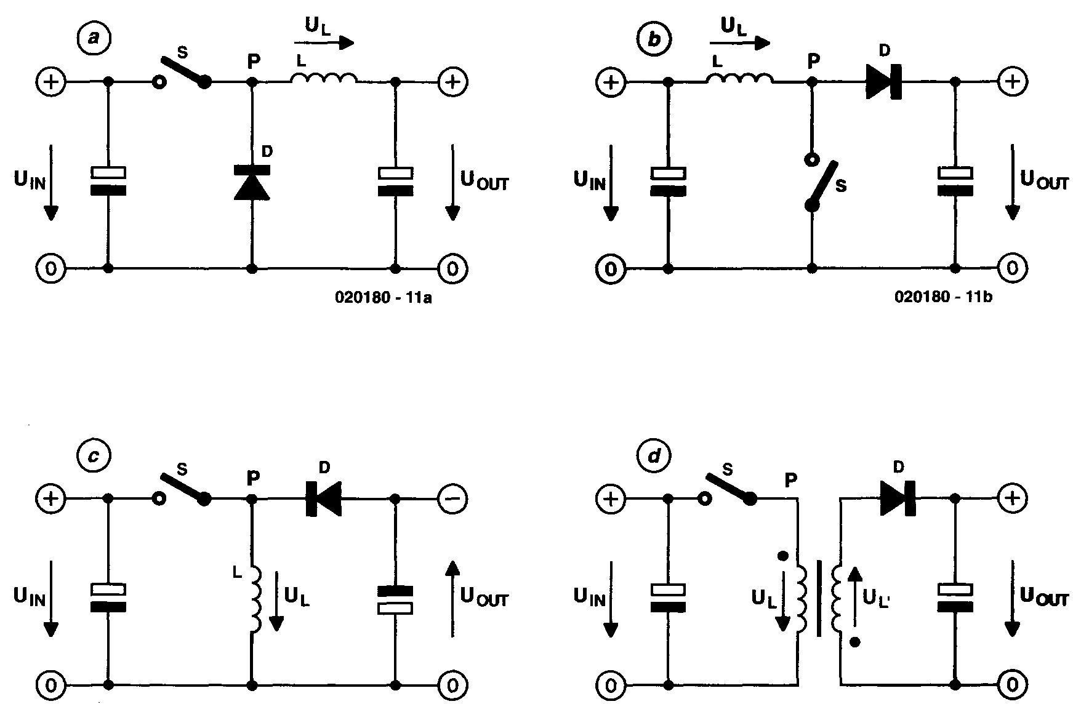
Welche Spannung am Ausgang erzeugt wird, hängt nun davon ab, wie man den Schalter ansteuert. Dabei können sich prinzipiell drei Arten des Stromverlaufes einstellen, wie sie im Bild 2 dargestellt sind. Ist der Spulenstrom beim Einschalten des Schalters S noch nicht auf Null abgeklungen, fließt ständig ein Spulenstrom: Man spricht vom kontinuierlichen Betrieb (CM Continous Mode).
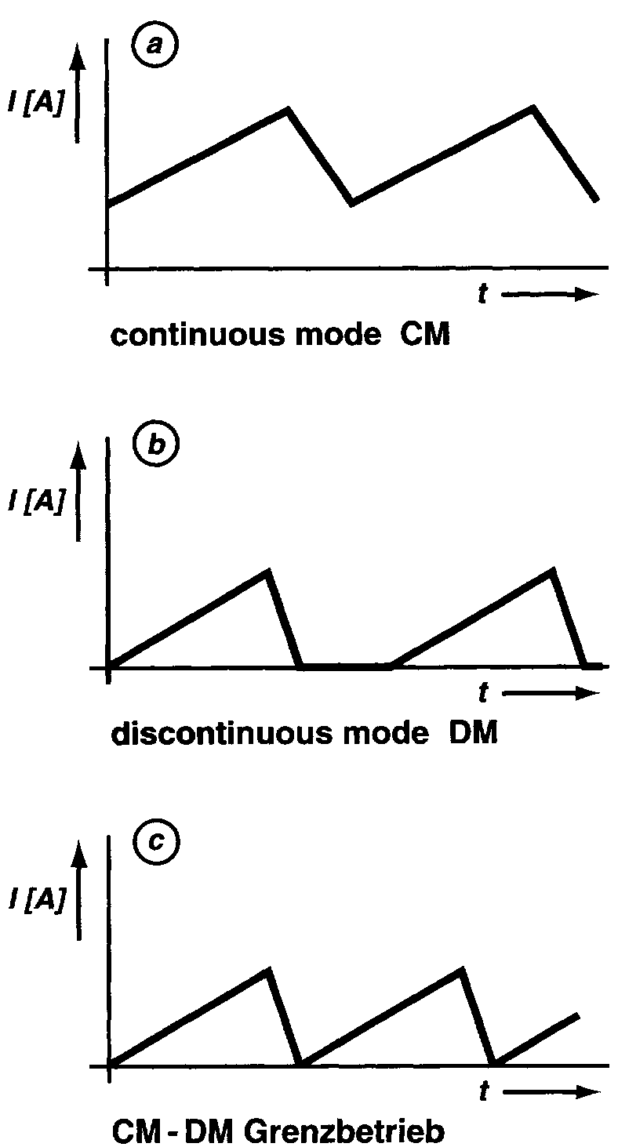Bild 2. Prinzipielle Stromformen

Ist der Spulenstrom wie in b) zeitweilig null, spricht man vom diskontinuierlichen oder lückenden Betrieb (DM discontinous mode). Lässt man den Spulenstrom genau auf Null sinken und schaltet dann sofort den Schalter wieder ein, spricht man von CM/DM Grenzbetrieb.
Über die Einschaltdauer beziehungsweise das Puls/Pausenverhältnis kann man nun Ausgangsspannung und übertragene Leistung regeln. Soweit die Theorie, doch nun direkt zu einer einfachen praktischen Schaltung.

Obr 1 . Několik měničů DC/DC: a) snižující, b) zvyšující, c) kombinovaný, d) blokující (flyback)

Jaké napětí bude získáno na výstupu je závislé na tom, jak je spínač řízen. Přitom je možné v zásadě nastavit tři druhy průběhu proudu, které jsou znázorněny na obr 2. Když proud při sepnutí spínače S ještě neklesne k nule, teče proud cívkou trvale: Mluví se o režimu s nepřerušovaným proudem (CM -Continous Mode).

Obr 2. Základní průběhy proudu
Když proud klesne dočasně na nulu jako v případě b), mluví se o nespojitém, přerušovaném režimu (DM - discontinous mode). Když se proud v cívce nechá klesnout přesně na nulu a pak se spínač opět sepne, jedná se o mezní režim CM/DM.

Dobou sepnutí, případně poměrem puls / mezera je nyní možné řídit výstupní napětí a přenášený výkon. Tolik teorie, nyní ale přejdeme přímo k jednoduchým praktickým zapojením.

LED Treiber
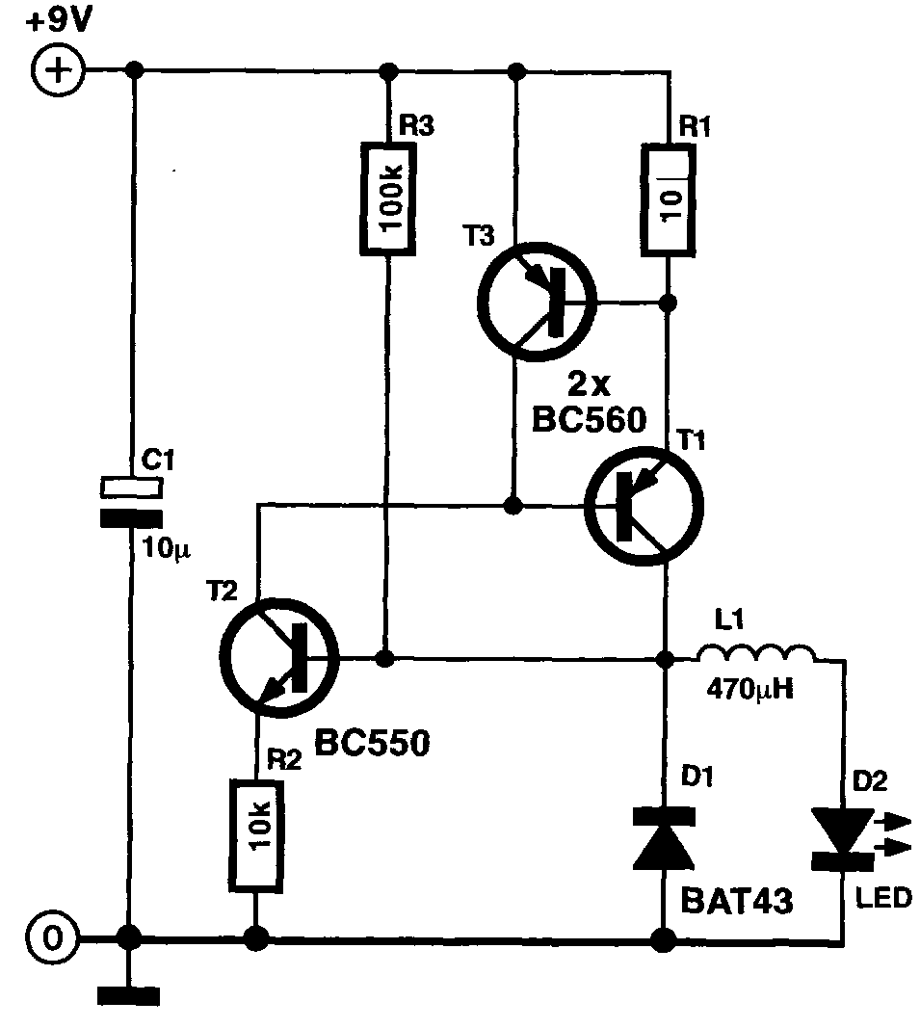
Die Schaltung [1] in Bild 3 versorgt eine LED, ausgehend von einer Betriebsspannung von 9 V mit hohem Wirkungsgrad. Die Bauteile wurden von der Originalschaltung auf europäische Verhältnisse angepasst. Wie funktioniert sie nun im Detail?
Bild 3. Down-Konverter zum LED-Betrieb

Transistor T1 erfüllt die Funktion des Schalters S. Diode D1 und Spule L1 bilden die weiteren Komponenten des Down-Konverters. Nach dem Einschalten sorgt R3 für einen ersten Basisstrom für T2 (da die Durchlassspannung von D2 höher als 0,7 V ist) und T2 beginnt zu leiten. Dann bekommt aber auch T1 via T2 Basisstrom, so dass er leitet. Die Spannung an Punkt P steigt und versorgt T2 nun mit viel Basisstrom. Am Punkt P liegen nun etwa 9 V, der Strom in L1 beginnt, anzusteigen. Die Stromanstiegsgeschwindigkeit wird dabei von der Induktivität und der an ihr liegenden Spannung bestimmt. Der steigende Strom führt zu einem Spannungsabfall an R1. Erreicht dieser 0,7 V (bei etwa 70 mA), beginnt auch T3 zu leiten und zapft den Basisstrom von T1 ab. Der Strom an L1 kann nicht weiter steigen, deswegen sinkt die Spannung an Punkt P. Dadurch wird T2 ausgeschaltet und letztendlich auch T1. Der Strom durch L1 fließt nun durch D1 weiter, bis er auf null gesunken ist. Dann steigt die Spannung an T2 wieder und das Spiel beginnt von Neuem. Die Transistoren sorgen durch die Verschaltung als Thyristor-Tetrode für die positive Rückkopplung, die die Schwingung erzeugt. T3 führt zum Abschalten von T1 beim eingestellten Stromwert. Der Konverter arbeitet an der CM/DM Grenze. Ein Foto eines Testaufbaus ist in Bild 4 zu sehen.

(Bild 4. Testaufbau des LED-Konverters)

Napáječ pro LED
Zapojení [1] na obr. 3 napájí LED ze zdroje napětí 9 V s vysokou účinností. Součásti z originálního zapojení jsou přizpůsobeny evropským poměrům. Jak toto zapojení přesně funguje?

Obr 3. Snižující měnič pro napájení LED

Tranzistor T1 plní funkci spínače S. Dioda D1 a cívka L1 tvoří další součásti snižujícího měniče. Po zapnutí zajistí R3 prvotní proud do báze T2 (protože přední napětí D2 je vyšší než 0,7 V) a T2 začíná vést.
Tím ale přes T2 dostává bázový proud také T1, takže také vede.
Napětí v bodě P stoupá a napájí nyní T2 velkým bázovým proudem. V bodě P je nyní napětí asi 9 V, proud cívkou začíná vzrůstat (bod P = kolektor T1, v obrázku není označen).
Rychlost zvyšování proudu je přitom určena indukčností a napětím, které je na ní. Stoupající napětí vyvolá úbytek napětí na R1. Když se tento úbytek zvýší na 0,7 V (asi při 70 mA), začne vést také T3 a odčerpá bázový proud T1. Proud na L1 nemůže dále stoupat, proto poklesne napětí v bodě P.
Tím se T2 vypne a nakonec také T1. Proud nyní protéká dále z L1 přes D2, dokud neklesne na nulu. Pak opět stoupne napětí na T2 a hra začíná nanovo.
Tranzistory v zapojení jako tyristorová tetroda zajišťují kladnou zpětnou vazbu, která vede ke vzniku oscilací. T3 vypíná T1 při nastavené hodnotě proudu. Konvertor pracuje na mezi CM/DM (v mezním režimu mezi nepřerušovaným a přerušovnaným proudem)
Fotografie zkušebního zapojení je na obr. 4

(Obr 4. Zkušební zapojení měniče pro LED - viz orig.)

Modifikationen
Will man aus dieser Schaltung anstatt einer LED eine andere Schaltung mit Energie versorgen, schwingt die Schaltung bei vielen Lasten nicht an, weil die Belastung das anfängliche Einschalten von T2 über R3 verhindert. Abhilfe schafft ein Kondensator (0,1 μF) zwischen Punkt P und der Basis von T2. Weiter ist zur Glättung der Spanung ein Elko (10 μF) am Ausgang anzuschließen. Der Konverter arbeitet ungeregelt und stellt eher eine Strom- als eine Spannungsquelle dar. Für manche einfache Anwendung kann so etwas aber schon ausreichend sein.

Modifikace
Jestliže se tímto zapojením bude zásobovat energií místo LED jiné zapojení, pak se toto zapojení s mnoha zátěžemi vůbec nerozkmitá, protože zatížení znemožní počáteční sepnutí T2 přes R3. Tomu odpomůže kondenzátor (0,1 μF) mezi bodem P a bází T2. Dále je třeba pro vyhlazení napětí připojit na výstup elektrolytický kondenzátor (10 μF). Měnič není regulován a představuje jak zdroj napětí, tak zdroj proudu. Pro mnohé jednoduché aplikace však může být postačující.

5 V auf 12 V Aufwärtswandler
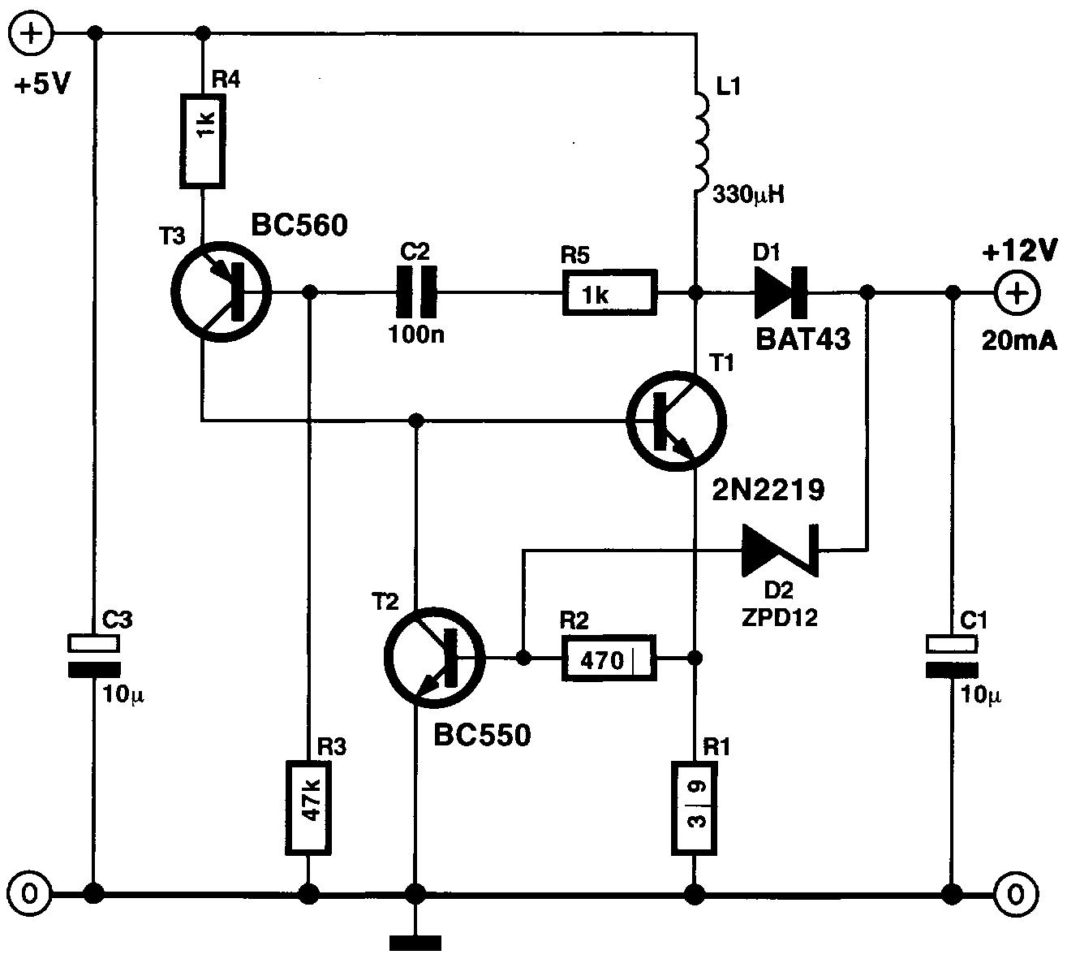
Kann man mit dem gleichen Konzept auch einen Aufwärtswandler realisieren? Zuerst zur grundlegenden Funktion des Aufwärts-Konverters (Boost-Converter, Hochsetzsteller) nach Bild 1b. Ist Schalter S geschlos-sen, ist die Spulen-spannung U_{L} gleich der Eingangs-spannung und der Spulenstrom steigt linear an. Öffnet man nun Schalter S, so sorgt die Spule dafür, dass der Strom weiterfließt, und zwar unab-hängig davon, wie hoch die Ausgangs-spannung ist. Der Strom fließt dann durch Diode D. Im stationären Fall ist die Ausgangs-spannung höher als die Eingangs-spannung und die Spulenspannung U_{L} negativ, was wiederum zu linearem Sinken des Spulenstroms führt. In dieser Phase wird wieder die Energie aus der Spule in den Ausgang transportiert. Dann schaltet man S wieder ein und das Spiel wiederholt sich.
Bild 5. Geregelter 5-nach- 12V-Konverter

Um nun aus Schaltung Bild 3 einen Aufwärtswandler zu machen stellen wir erstmal alle Transistoren auf den Kopf, um den Schalter S "nach unten" zu bringen, wie das Prinzipschaltbild nach Bild 1 verlangt. Auch die Position von Diode D1 und Spule L1 vertauschen wir. Die Rückkopplung von T1 nach T2 wird modifiziert und siehe da, die in Bild 5 dargestellte Schaltung funktioniert.
Mit der Zenerdiode D2 können wir sogar eine Regelung der Ausgangsspannung auf 12 V realisieren. Wird die Ausgangsspannung zu hoch, verschiebt sich der Arbeitspunkt von T2, so dass T1 kürzer oder zeitweise gar nicht eingeschaltet wird. Bei einem Ausgangsstrom von 20 mA stellt sich eine Ausgangsspannung von 12,6 V ein. Bei 5 V Eingangsspannung liegt der Eingangsstrom dann bei 64 mA. Der Wirkungsgrad beträgt damit 77 %, gar nicht schlecht für so eine simple Schaltung. In Bild 6 ist der Probeaufbau zu sehen.
(Bild 6. Aufbau des Konverters nach Bild 5)

Měnič z 5 V na 12 V
Je možné podle stejné koncepce realizovat také zvyšující měnič? Nejprve něco k základním funkcím zvyšujícího měniče podle obr. 1b. Spínač S je sepnut, napětí na cívce U_{L} se rovná vstupnímu napětí a proud cívkou line-árně stoupá. Když nyní spínač S roze-pne, postará se cívka aby proud tekl dále, a to nezávisle na tom, jaké je výstupní napětí. Proud pak teče diodou D. V ustáleném stavu je výstupní napětí vyšší než vstupní napětí a napětí na cívce U_{L} je záporné, což vede k lineárnímu poklesu proudu cívky. V této fázi se energie cívky přenáší na výstup. Pak opět sepne S a hra se opakuje
Obr 5. Regulovaný měnič z 5 V na 12 V

Abychom tedy ze zapojení na obr. 3 udělali zvyšující měnič, postavíme nejprve všechny tranzistory na hlavu, abychom dostali spínač S dolů, jak to požaduje základní zapojení na obr. 1. Zaměníme také umístění diody D1 a cívky L1. Zpětná vazba z T1 na T2 je modifikována, a ejhle, zapojení znázorněné na obrázku 5 funguje.
Pomocí Zenerovy diody D2 můžeme dokonce realizovat nastavení výstupního napětí na 12 V. Když je výstupní napětí příliš vysoké, posune se pracovní bod T2, takže doba sepnutí T1 je kratší, nebo občas nesepne vůbec. Při výstupním proudu 20 mA se výstupní napětí nastaví na 12,6 V. Při vstupním napětí 5 V je vstupní proud asi 64 mA. Účinnost je tedy 77%, což není vůbec špatné u takto jednoduchéhého zapojení. Na obr. 6 je vidět zkušební zapojení.
(Obr 6. Uspořádání měniče podle obr. 5) (viz orig.)

Geregelter Down-Konverter

Geht es nicht noch einfacher, reichen vielleicht sogar zwei Transistoren? Es geht tatsächlich. Bild 7 zeigt einen geregelten Down-Konverter von 20 V auf 12 V Er wurde in der Literatur [2,3] beschrieben, lediglich die Bauteile sind an europäische Verhältnisse angepasst.
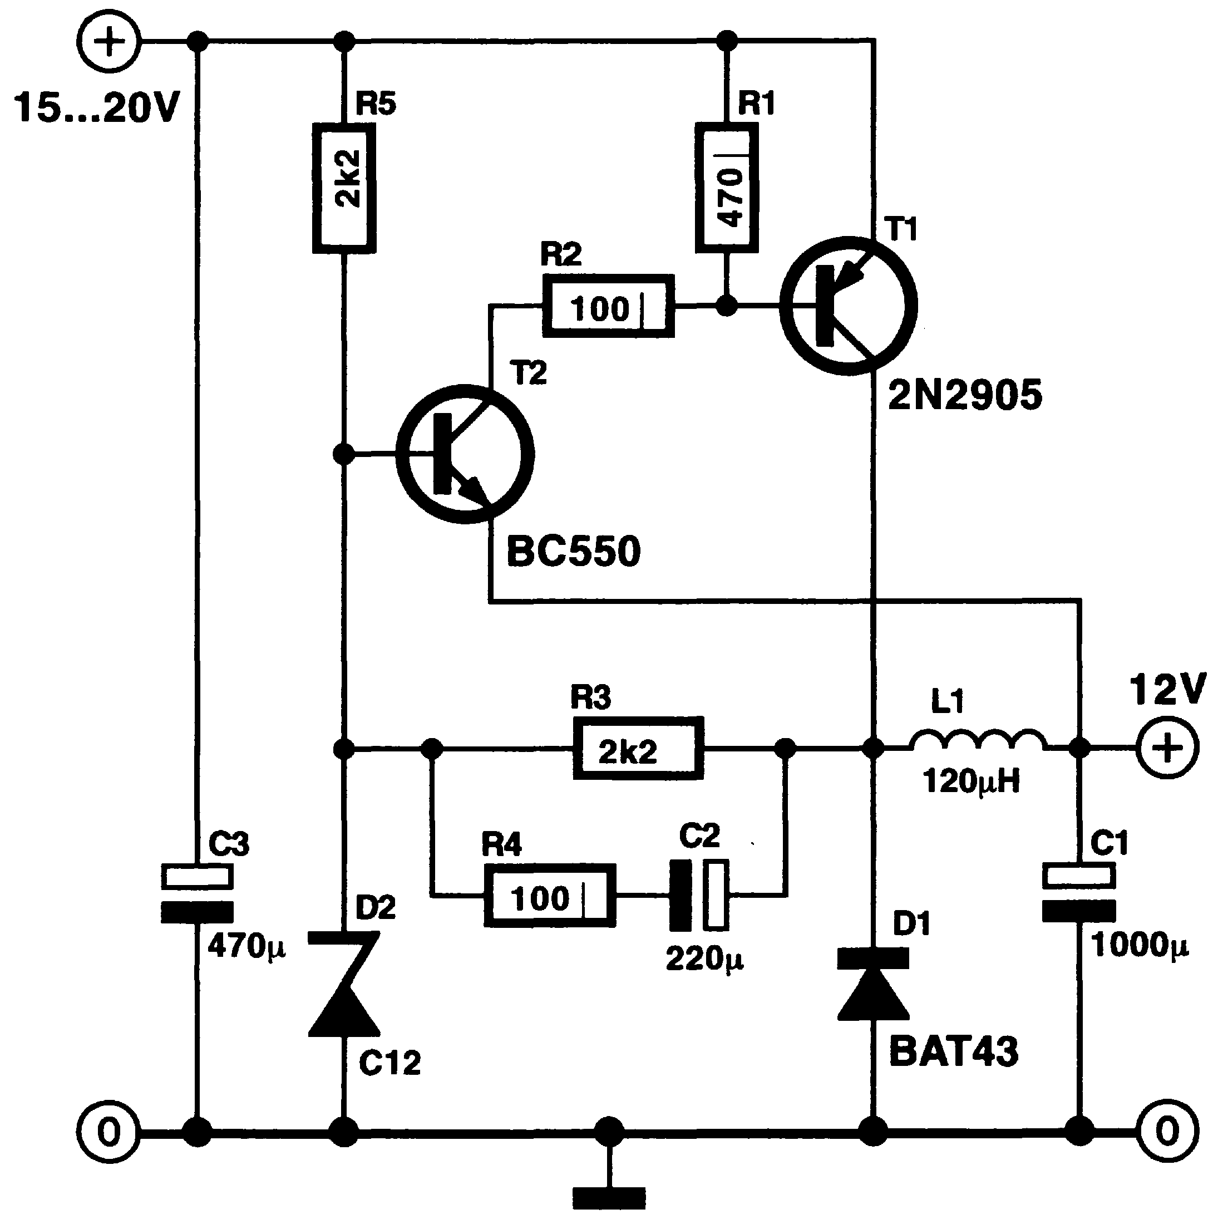
Die zentralen Bauteile des Down-Konverters sind Transistor T1, Diode D1 und Spule L1. Erkennbar ist wieder die rückgekoppelte pnp/npn Transistor-Kombination. In diesem Konverter wird der Transistor T1 nicht durch das Erreichen des maximalen Spulenstroms ausgeschaltet, sondern gesteuert von der RC-Kombination. Gleichzeitig sorgt die Zenerdiode D2 mit dem Emitteranschluss von T2 am Ausgang für die Spannungsregelung. Der Wirkungsgrad dieses Konverters wird mit bis zu 90 % angegeben.

Bild 7. Geregelter Down-Konverter mit zwei Transistoren

Regulovaný snižující měnič

Nešlo by to ještě jednodušeji, ne stačily by jen dva tranzistory? Skutečně to jde. Na obr. 7 je měnič, který snižuje napětí z 20 V na 12 V. Byl popsán v literatuře [2,3], pouze byly součásti přizpůsobeny evropským poměrům.
Ústředními součástmi snižujícího měniče je tranzistor T1, dioda D1 a cívka L1. Patrná je opět kombinace tranzistorů pnp/npn se zpětnou vazbou. V tomto měniči se proud nevypíná dosažením maximálního proudu cívkou, ale je řízen hodnotami kombinace RC (C2 / R4). Zenerova dioda D2 s vývodem emitoru T2 zajišťuje regulaci napětí. U tohoto měniče je udávána účinnost až 90%.

Obr. 7. Regulovaný snižující měnič se dvěma tranzistory

1,2 V auf 5 V Aufwärtswandler
Auch dieser Down-Konverter lässt sich in einen Up-Konverter verwandeln. Das Ergebnis ist in Bild 8 zu sehen. Gegenüber der Schaltung aus Bild 5 hat diese den Vorteil, dass Sie schon mit 1,2 V Betriebsspannung einwandfrei arbeitet. Die Funktion des Down-Konverters übernehmen wieder Transistor T1 mit Spule L1 und Diode D1. Die Regelung wird wieder über die Zenerdiode D4 gesteuert, die allerdings diesmal an der Basis von T2 eingreift.
Bild 8. Boost-Konverter von 1,2 V auf 5 V

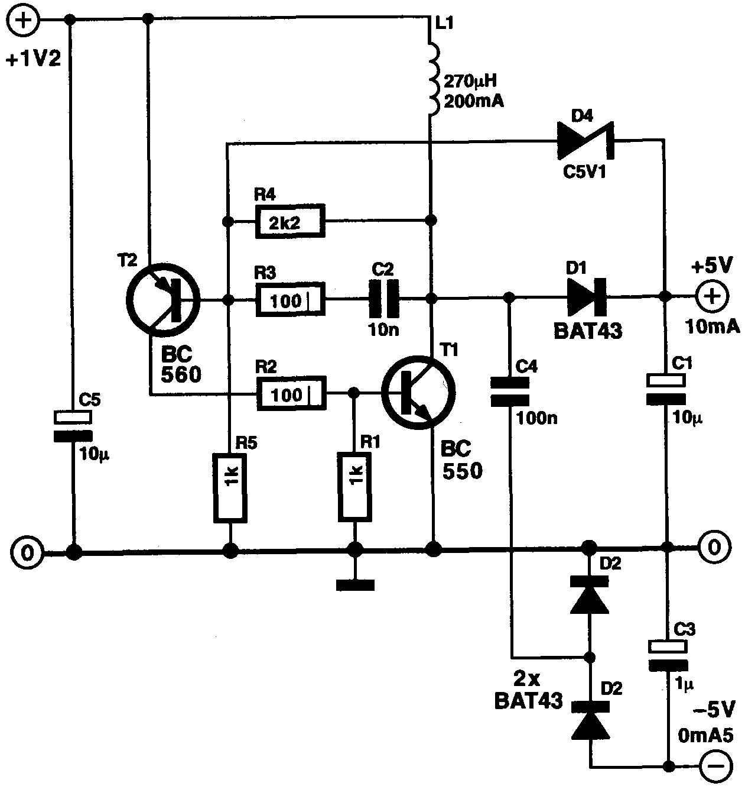
In dieser Schaltung wird aus einer NiCd-Zelle (1,2 V) die Betriebsspannung für ein 5-V System erzeugt. Die Schaltung kann maximal 10 mA bei 5 V liefern, was heute ausreicht, um Low-power-Mikrocomputer zu betreiben. Manchmal benötigt man dann zusätzlich noch ein wenig Strom aus einer negativen Versorgungsspannung, beispielsweise für einen Operationsverstärker oder als LCD-Bias. Diese Funktionalität wurde der Schaltung hinzugefügt. Kondensator C4 mit Dioden D2 und D3 bilden einen einfachen Ladungspumpenkonverter. Dieser erzeugt ungeregelte -5 V bei maximal 0,5 mA.
Der Wirkungsgrad dieser Schaltung liegt bei ungefähr 60 %. Das ist sicher nicht berauschend, aber bei einer niedrigen Betriebsspannung fällt jeder Spannungsabfall ins Gewicht. Fällt an der Kollektor-Emitter-Strecke des Schalttransistors im leitenden Zustand 0,2 V ab, sind bereits 20 Prozent der Energie verloren. Die Transistoren müssen kraftig durchgesteuert werden, was einen hohen Basisstrom bedingt. Dies reduziert aber wiederum den Wirkungsgrad.
Bild 9. Aufbau des Konverters aus Bild 8

Zvyšující měnič z 1,2 V na 5 V
Také tento snižující měnič se dá přeměnit na měnič, který napětí zvyšuje. Výsledek je vidět na obr. 8. Proti výsledku na obr. 5 má toto zapojení výhodu, že pracuje již od napětí 1,2 V. Funkce snižujícího (?) měniče přebírá opět tranzistor T1 s cívkou L1 a diodou D1. Regulace je opět provedena Zenerovou diodou D4, která ale tentokrát zasahuje do báze T2.
Obr 8. Měnič, zvyšující napětí z 1,2 V na 5 V

V tomto zapojení je z jednoho článku NiCD (1,2 V) vytvořeno napětí 5 V, což dnes postačuje pro napájení mikroprocesoru s nízkým příkonem. Někdy je třeba také ještě trochu proudu ze záporného napájecího napětí, např. pro operační zesilovač nebo pro LCD. Do zapojení byla přidána tato funkce. Kondenzátor C4 s diodami D2 a D3 tvoří měnič s čerpáním náboje (zdvojovač). Ten dává neregulované napětí -5 V při odběru maximálně 0,5 mA.
Účinnost tohoto zapojení je přibližně 60%. To jistě není omračující, ale při malém napájecím napětí má váhu každý úbytek napětí. Jestliže bude mezi kolektorem a emitorem spínacího tranzistoru v sepnutém stavu úbytek 0,2 V, ztratí se jen tím 20% energie. Tranzistory musejí být silně přebuzeny, což je podmíněno vysokým proudem báze. To dále snižuje účinnost.
Obr. 9. Sestava měniče z obr. 8 (viz v originálu)

5V auf -12 und mehr
Als Schaltnetzteilvariante fehlt nur noch der Invers-Wandler, der aus einer positiven Spannung eine negative macht. Das Grundprinzip ist in Bild 1 c dargestellt. Ist der Schalter S geschlossen, steigt der Strom in der Induktivität wieder linear an. Wird der Schalter nun geöffnet, so fließt der Strom durch die Spule weiter, und zwar natürlich wieder durch die Diode D1. Dadurch entsteht eine negative Ausgangsspanung.
Bild 10. Invers/Flyback-Wandler in Einem
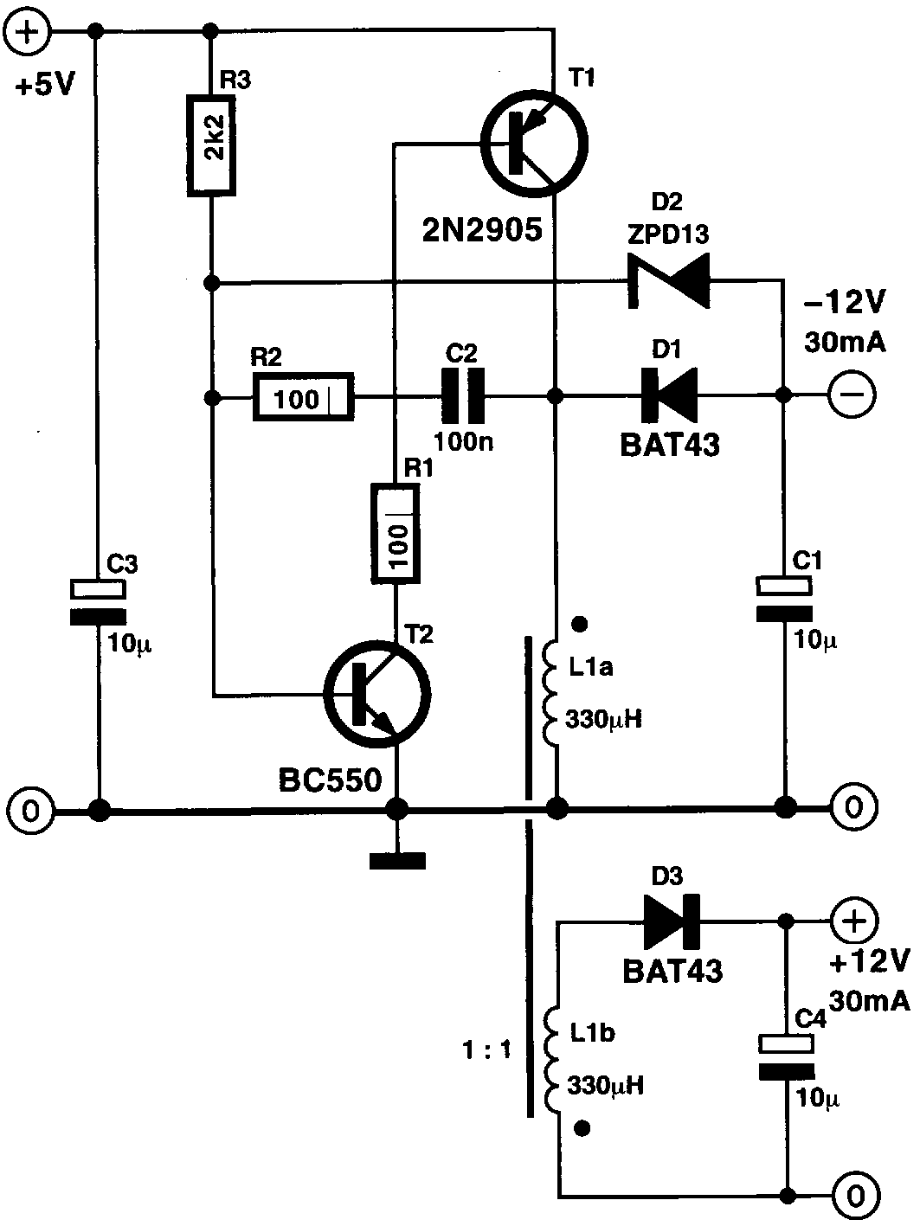
Bei diesem Konverter gibt es übrigens einen kleinen Unterschied zu den vorhergehenden: Beim Invers-Wandler findet zu keiner Zeit ein direkter Energietransfer vom Eingang zum Ausgang statt. Statt dessen wird die gesamte Energie immer erst in der Induktivität gespeichert. Im Gegensatz dazu wird beim Buck- und beim Boost-Konverter in bestimmten Phasen Energie direkt vom Eingang zum Ausgang transportiert. Der Wert der Ausgangsspannung kann beim Invers-Wandler, je nach Betriebsart, größer oder kleiner als der Wert der Eingangsspannung sein. Deshalb bezeichnet man diesen Konvertertyp auch als Up-Down- oder Buck-Boost Konverter wird. Der Versuchsaufbau in Bild 10 ist in der Lage, aus einer Eingangsspannung von 5 V eine Spannung von -12 Volt zu erzeugen. Die Grundschaltung ist wieder die gleiche wie in Bild 3 und Bild 7.

Z 5 V na -12 V a více
Z variant spínaných zdrojů chybí nyní ještě invertující měnič, který z kladného napětí vytváří napětí záporné. Základní princip je znázorněn na obr. 1c. Když je sepnut spínač S, stoupá proud v indukčnosti opět lineárně. Když je spínač rozepnut, proud cívkou dále protéká, a to samozřejmě přes diodu D1. Tím vzniká záporné výstupní napětí.
Bild 10. Invertující a blokující měnič v jednom
V tomto měniči je ostatně malý rozdíl proti předcházejícím: U invertujícího měniče nedochází k přímému přenosu ze vstupu na výstup. Místo toho se energie vždy nejprve akumuluje v cívce.
Na rozdíl od toho se u snižujícího a zvyšujícího měniče v určitých fázích převádí energie přímo ze vstupu na výstup. U invertujícího měniče může být hodnota výstupního napětí podle druhu provozu větší nebo menší než hodnota vstupního napětí. Proto se tento typ měniče označuje anglicky také jako up-down converter nebo buck-boost converter. Pokusné zapojení na obr. 10 je schopné z napětí 5 V dodávat napětí -12 V. Základní zapojení je opět stejné jako na obr. 3 a obr. 7.
Poznámka: Toto zapojení odpovídá zapojení blokujícího měniče, jak je uváděno v učebnici. Měnič zvyšující napětí (boost converter), jak je definován v tomto článku, je zapojen tak, že k výstupnímu napětí blokujícího měniče se přičítá vstupní napětí, proto při rozpojení spínače dodává část energie zdroj vstupního napětí.

Isolierende Wandler
Als letztes bleibt nun noch zu erklären, wie man eine isolierte Spannung erzeugen kann. Das Grundprinzip ist in Bild 1d dargestellt. Statt einer einfachen Sgpule kommt aber eine Induktivität mit zwei Wicklungen zum Einsatz. Leitet Schalter S, steigt der Spulenstrom in der ersten (Primär-) Wicklung linear an, wie beim Inverswandler auch. Es wird Energie in der Induktivität gespeichert. Nun wird der Schalter S geöffnet, so dass in der Primärwicklung kein weiterer Strom fließen kann, sondern nur in der Sekundärwicklung durch die Diode D. Die Energie fließt aus der Induktivität heraus in den Ausgang. Diesen Konverter nennt man auch Flyback- oder Sperrwandler, weil die Energie dann zum Ausgang fließt, wenn der Transistor sperrt. Die gesamte Energie muss, bevor Sie den Ausgang erreicht, wie beim Invers-Wandler erst in der Induktivität gespeichert werden. Anstatt von einem Transformator spricht man deshalb hier oft von einer Induktivität mit zwei Wicklungen.
Da der Flyback- dem Inverswandler so ähnlich sieht, ist kein neues Schaltbild erforderlich. Wir bringen einfach eine zweite Wicklung auf die Spule des Inverswandlers (Wicklungssinn beachten) und erhalten einen zusätzlichen galvanisch getrennten Ausgang. Das Windungszahlen-Verhältnis ist 1:1, daher sind die beiden Ausgangsspannungen gleich. Durch ein anderes Übersetzungsverhältnis kann man mit einem Flyback-Wandler auch wesentlich höhere oder niedrigere Ausgaagsspannungen erreichen, ohne ein allzu extremes Tastverhältnis einsetzen zu müssen. Im Fall von Bild 10 ist übrigens nur der Ausgang des Invers-Wandlers geregelt, der zweite (Flyback-) dagegen nicht. Der Wirkungsgrad dieser Schaltung liegt auch bei etwa 60 % und mit ihr kann man bequem eine positive und negative Versorgungsspannung für Opamps aus einer 5-V-Spannung erzeugen.

Izolující měniče
Nakonec zbývá ještě vysvětlit, jak je možné vyrobit izolované (galvanicky oddělené) napětí. Základní proncip je uveden na obr. 1d. Místo jednoduché cívky je zde použita indukčnost se dvěma vinutími. Když spínač S vede, stoupá lineárně proud v prvním (primárním) vinutí, stejně jako v invertujícím měniči. Energie je akumulována v indukčnosti. Nyní se spínač S otevře, takže primární vinutím již nemůže protékat proud, ale protéká pouze sekundárním vinutím přes diodu D. Energie odtéká z indukčnosti do výstupu. Tento měnič se označuje také jako blokující měnič (flyback converter), protože energie teče do výstupu jen tehdy, když je tranzistor zavřen (blokován). než se dostane na výstup, musí být veškerá energie nejprve uložena v cívce, stejně jako u invertujícího měniče. Místo o transformátoru se zde mluví o indukčnosti se dvěma vinutími.
Protože blokující a invertující měnič vyhlíží tak podobně, není nutné vytvářet nové zapojení. Na cívce invertujícího mniče navineme druhé vinutí (dodržet smysl vinutí) a dostaneme dodatečný galvanicky oddělený výstup. Poměr je závitů vinutí 1:1, proto jsou obě výstupní napětí stejná.
Při jiném převodu můžeme u blokujícího měniče dosáhnout také podstatně vyšší nebo nižší výstupní napětí, aniž bychom museli používat extrémn poměr sepnutí a rozepnutí. V případě na obr. 10 je výstup invertujícího měniče regulován, druhý (flyback) regulován není. Účinnost tohoto zapojení je přibližně 60% a můžeme jím pohodlně vytvořit kladné a záporné napájecí napětí pro operační zesilovače z napětí 5 V.

Spulen
Das einzige Spezialbauteil in unseren Schaltungen sind die Induktivitäten. Zu diesen einige Bemerkungen. Im Fachhandel gibt es kleine Festinduktivitäten, die aber aufgrund ihres hohen Gleichstromwiderstandes für unsere Anwendungen nicht geeignet sind. Größere Bauformen mit entsprechender Strombelastbarkeit kann man allerdings verwenden. Als besonders einfach anzuwenden stellten sich so genannte Trommel-Kerne heraus, wie sie in Bild 11 dargestellt sind (Durchmesser und Höhe etwa 10 mm). Diese finden sich manchmal in alten PC-Netzteilen und können umgewickelt werden. In unseren Mustern fand dafür Draht mit 0,2 ... 0,3 mm Durchmesser Verwendung. Der große "Luftspalt" sorgt dabei dafür, dass das Kernmaterial nicht in Sättigung gerät. Beim Wickeln der Doppel-Induktivität für Flyback-Wandler ist auf sehr gute Kopplung zwischen den Wicklungen zu achten. In der Spule für den Wandler aus Bild 10 wurde dies erreicht, indem beide Wicklungen bifilar (quasi mit einem Doppeldraht) gewickelt wurden.
(Bild 11 . Trommelkerne für Spulen)

Ausblick
Wie wir gesehen haben, kann man auf einfache Weise verschiedenste Schaltnetzteile bauen. Derartige Billig-Wandler finden übrigens häufig Anwendung in „preiswerten" Elektronikprodukten und stellen den Schrecken aller Service-Techniker dar, denn wenn irgendwas nicht klappt, geht auch gar nichts mehr. Das ist halt der Nachteil dieser sogenannten selbstschwingenden Wandler.
Weiterbildung
Vielleicht hat dieser Artikel ja auch bei Ihnen den Appetit auf effiziente Schaltnetzteile angeregt. Schauen Sie mal auf die Web-Sites und Firmenschriften der Halbleiterhersteller:

Cívky
Jedinou speciální součástí v našich zapojeních jsou cívky. K nim jen několik poznámek. V odborných obchodech jsou malé pevné indukčnosti, které ale nejsou pro naše aplikace vhodné, protože mají velký stejnosměrný odpor. Je však možné použít větší provedení s odpovídající proudovou zatížitelností. Zvláště jednoduchou možnost použití představují válcová jádra (tzv. bubínková), která jsou znázorněna na obr. 11 (průměr a výška přibližně 10 mm). Tato jádra se často vyskytují ve starých zdrojích PC a je možné je převinout. V našich vzorcích našel uplatnění drát s průměrem 0,2 ... 0,3 mm.
Velká "vzduchová mezera" se přitom postará, aby se materiál nedostal do oblasti saturace. Při vinutí dvojité indukčnosti pro blokující měnič je nutné dbát na velmi dobrou vazbu mezi oběma vinutími. V cívce pro měnič z obr. 10 toho bylo dosaženo tím, že obě vinutí byla vinuta bifilárně (jako jedním dvojitým drátem).
Obr. 11 . Bubínková jádra pro cívky (viz originál)

Výhled
Jak jsme viděli, je možné jednoduchým způsobem postavit nejrůznější spínané zdroje. Takové levné měniče nacházejí často použití v "cenově výhodných" elektronických výrobcích a jsou postrachem všech opravářů, protože když někde něco neklape, pak nejde vůbec nic. To je halt nevýhoda tak zvaných samokmitajících měničů.
Další vzdělávání
Snad u vás tento článek podnítil chuť na účinnější spínané zdroje. Podívejte se na webové stránky firem a výrobců polovodičů:

Motorola bzw. ONi-Semiconductor http;//vww.onsemi.com Infineon http://www.infineon.com
Texas Instruments / Unitrode http://www.ti.com STMicroelectronics http://www.st.com
Linear Technology http//www.linear-tech.com International Rectifier http://www.irf.com
Maxim http://www.maxim-ic.com
Literatura
[1] J J.S. Rohrer, LED Switching driver Cuts Current Draw to 3 mA, Electronic Design, August 7.th, 2000, Page 130
[2] Eugene E. Mayle, Low-Cost Step-Down Regulator, Electronic Design, February 6.th 1995, page 118
[3] Professionelle Schaltungstechnik, Band 9, Seite 583, Franzis Verlag

